projekt:
STAVEBNÍ ÚPRAVY – ZMĚNA ZDROJE VYTÁPĚNÍ SŠ A ZŠ OSELCE

OBJEDNATEL:
Střední škola a Základní škola Oselce

d. Dokumentace OBJEKTŮ
D.1. DOKUMENTACE STAVEBNÍHO OBJEKTU
D.1.1. ArchitektonickO-STAVEBNÍ ŘEŠENÍ vč. ZTI

TECHNICKÁ ZPRÁVA

(členění a obsah v souladu s vyhl. č.499/2006 Sb.)

Květen 2019
Radek Knobloch, Ing.

1. účel objektu
Předmětem projektu jsou stavební úpravy stávající budovy zámku, který slouží pro potřeby střední odborné školy v Oselcích jako výukový, ubytovací a provozně administrativní objekt. Úpravy objektu jsou vyvolané celkovou rekonstrukcí vytápěcí soustavy v uvedené budově, kdy dochází ke změně zdroje vytápění ze stávající parní výměníkové stanice na novou plynovou kotelnu (v rámci stejné místnosti č. 142), která bude osazena dvěma kondenzačními kotli s velkoobjemovým nerezovým výměníkem, každý o výkonu 225 kW (celkem 450 kW). Stávající komínový průduch, který není rovný po celé své délce, bude vyvložkován nafukovací kompozitní vložkou DN250 umožňující přetlakový kondenzační provoz. Pro případné budoucí osazení VZT jednotky v patře (kuchyňský provoz) bude provedena příprava – přívod potrubí z kotelny. Rozvody a otopná tělesa na jednotlivých patrech budovy zůstanou zachovány, budou pouze nově natřeny a na otopných tělesech budou vyměněny ventily za nové termostatické. V půdním prostoru dojde k přepojení části stoupaček na nový okruh. Pro snazší přístup ke komínovému tělesu nad střechou bude osazen větší výlez a nová komínová lávka. Veškeré zde uváděné změny nemají žádný zásadní vliv na celkové požárně bezpečnostní řešení.

2. ARCHITEKTONICKO stavební řešení

2.1 architektonické a materiálové řešení

Navržené úpravy v maximálně možné míře respektují charakter památkově chráněného objektu a zároveň umožňují efektivní modernizaci jeho technického zařízení. U vstupu do kotelny budou osazeny nové vstupní dveře v provedení napodobujícím historické kované dveře viz níže, stejně tak jako historická replika nového výlezu na střechu.

2.2 dispoziční a provozní řešení

Stavebními úpravami nedochází k žádným změnám stávajícího dispozičního řešení objektu ani ke změnám vnějšího vzhledu, úpravy se týkají zejména úpravy stávajícího prostoru parní výměníkové stanice č.m. 142 v přízemí budovy zámku pro potřeby osazení nových plynových kotlů a jejich odkouření. K tomu bude využito stávající průběžné komínové těleso, ústící do dnes nepřístupného prostoru č.m. 125a. Komínový průduch bude po celé své délce (cca 20m) vystrojen novou kompozitní vložkou bez nutnosti vnitřního bourání či frézování stávajícího komínu. Propojení mezi stávajícím komínem a novými kotli bude provedeno strojním vývrtem ø 300mm do stěny.

2.3 bezbariérové užívání stavby
Vzhledem k charakteru stavby není řešeno.

3. STAVEBNĚ technické řešení

3.1 bourací práce, montážní a demontážní práce
Před zahájením bouracích prací je nutné odpojit od upravovaného prostoru přívod elektrické energie, přívod vody případně jiných zde se vyskytujících médií. Bourací a demontážní práce neovlivní provoz ostatních částí objektu. V případě provádění jakýchkoli prostupů musí být odborně způsobilou osobou nejdříve prověřena skladba konstrukce a její statická funkce (v případě potřeby i sondou do konstrukce). Nově prováděné prostupy nesmí v žádném případě narušit jakékoli nosné prvky, ať už stropní nebo stěnové.
Na provedení vývrtu ø 324mm do nosné stěny bude nutné zpracovat přesný technologický postup, dle dodavatelem zvolené technologie. Tento postup bude odsouhlasen technickým dozorem stavebníka a autorským dozorem projektanta. V případě, že při provádění vývrtu budou zjištěny skutečnosti odlišné od původních předpokladů (tzn. zdivo v místě vývrtu bude dostatečně masivní bez dutin, pouze cihelné s pravidelnou vazbou a maltou vykazující dobré mechanické vlastnosti, bez zjevných vad a poruch), bude nutné k dalšímu posouzení přizvat statika a případný způsob provedení upravit.
Dále musí platit, že vývrt bude proveden s maximální opatrností a pomalým postupem, při provádění nesmí dojít k jakémukoli narušení okolí vývrtu případnými otřesy apod. V případě náznaku jakýchkoli poruch musí být postup vrtání okamžitě zastaven.

Rizika při provádění všech uvedených prací musí být omezena dodržováním základních požadavků dle zákona č.309/2006Sb, nařízení vlády č.591/2006Sb a nařízení vlády č.362/2005 Sb., o bližších požadavcích na bezpečnost a ochranu zdraví při práci na pracovištích s nebezpečím pádu z výšky nebo do hloubky. S tím souvisí i požadavek na zajištění bezpečného přístupu na střechu žebříkem v souladu s ČSN EN 131 1-7 o technických požadavcích na přenosné žebříky a jejich užívání, v případě, že přístup a provádění prací na střeše nebude zajištěno např. z mobilní pracovní plošiny.

3.2 nové konstrukce

● povrchové úpravy
Po realizaci všech stavebních úprav bude v kotelně proveden základní nátěr, který bude pouze v bílém odstínu (např. Primalex Plus), nátěr musí být prodyšný – paropropustný. Stropy budou opatřeny 3násobným nátěrem, stěny 2násobným. Pro případné opravy stávajících omítek a zapravení stavebních úprav se použijí materiály vhodné pro užití v památkových stavbách tzn. bezcementové (ruční sanační vápenná omítka jádrová + sanační štuk hrubý).

● úpravy podlah
Stávající betonová podlaha bude pouze lokálně opravena, a to v místě po vybouraných pilířích původního výměníku a v místě instalace nových kotlů, kde bude proveden žb. základ, převyšující stávající podlahu o cca 100mm. Okraje původní podlahy budou před betonáží začištěny až na soudržný materiál a zarovnány do přímé linie, v místě styku kotlového základu se stěnou bude do spáry po celé výšce základu vložena dilatace z XPS polystyrenu tl. 10mm. Hrana základu bude lemována ocel. úhelníkem, kotveným do základu po cca 250mm už při jeho betonáži. Povrch bude hlazený, s mezní odchylkou od roviny +/- 3mm dle ČSN 74 4505.
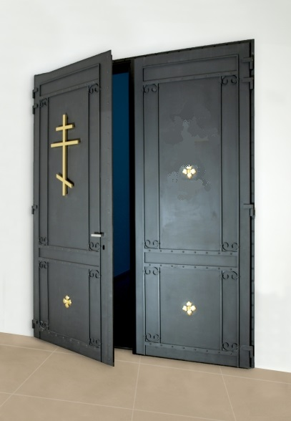
● výplně otvorů
Do kotelny budou osazena nová atypická ocelová dveřní křídla š. 1000mm včetně jaklové zárubně a prahu, se zateplením a větrací mřížkou, uzamykatelná. Vzhledem k historickému charakteru stavby budou z vnějšku provedeny v designu historických nýtovaných vrat viz vzorové foto. V místnosti č. 125 budou do stávajícího nepřístupného prostoru č. 125a osazena nová revizní ocelová dvířka, uzamykatelná, s požární odolností EI45. Dvířka budou zvětšena ze stávajícího rozměru 400 x 400mm na průlezná o rozměru 600 x 700mm. V půdním prostoru bude vyměněn stávající střešní výlez za větší 700 x 900mm, provedený jako replika historického výlezu s měděným oplechování, který bude klempířsky napojen na stávající krytinu.

● prostupy konstrukcemi
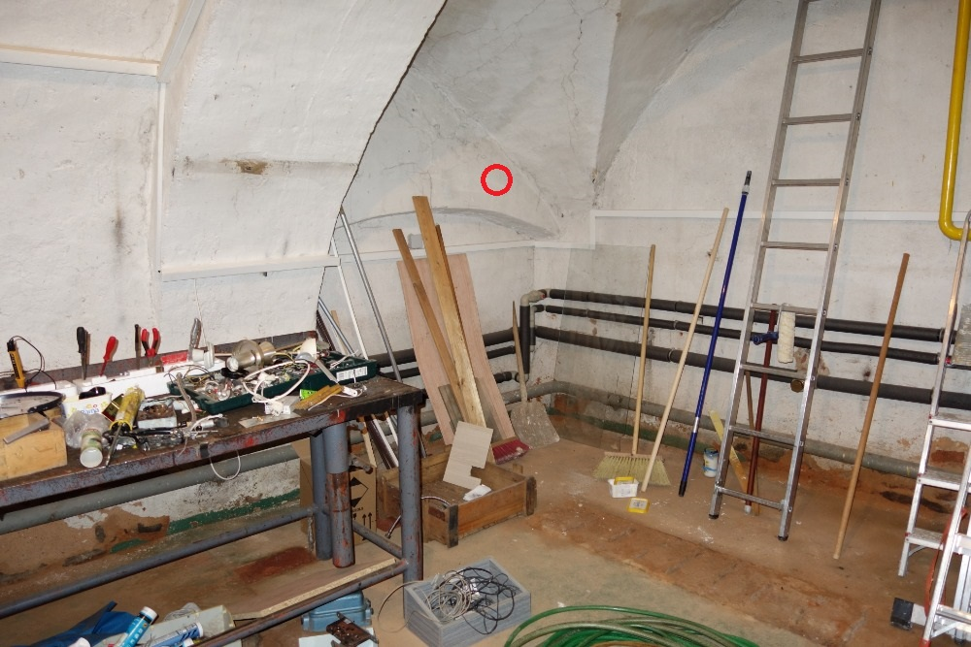
Prostup pro odkouření kotlů DN 250 do stávajícího komínu bude proveden strojním odvrtáním přibližně v místě stávajícího nadpraží výklenku v místnosti kotelny viz foto. Po odvrtání prostupu cca ø 324mm bude jeho povrch plně vyspraven vápenocementovou maltou pevnosti M10 a vložena ocel. chránička ø 324 x 5mm. Prostor (mezikruží) mezi potrubím a chráničkou bude zcela vyplněn minerální vatou a opatřen nehořlavým lemováním. Při provádění vývrtu se bude postupovat v souladu s pokyny uvedenými v odstavci 3.1 Bourácí práce této TZ. Prostup větracího potrubí na fasádu bude utěsněn PUR montážní pěnou, povrch zdiva bude uveden do původního stavu omítnut, z vnější strany bude osazena větrací mřížka, ostatní prostupy z kotelny do dalších prostor (místností) budou utěsněny požárními ucpávkami s odolností EI45. Stávající komín bude po vyčištění vystrojen kompozitní flexi komínovou vložkou např. systému www.furanflex.cz. Parametry vložky viz tabulka.

Palivo | plyn / olej
Certifikovaná provozní teplota | 200 – 350°C
30 min. odolnost vůči žáru | 500°C
Požární klasifikace | B s1 d0
Průměr | 60 - 1200 mm
Délka | 3 - 80 m
Max. úhel deklinace (úhybu) | 30°
Tloušťka stěny | 2,5 mm
Hustota | 1,7 g/cm3
Napětí v tahu | 150 N/mm2
Odolnost vůči korozi | 3 - 12 pH
Odolnost vůči chladu | -50°C
Tepelná vodivost | 0,27 W/m.K
Tepelná roztažnost | 24.10-6 m/m.K

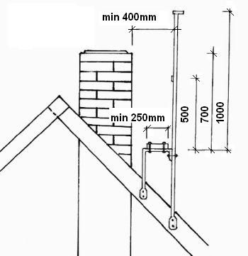
● další prvky
Na stávající komínové těleso bude nad střechou, v dosahu výlezu osazena ocelová komínová lávka se zábradlím. Barevné provedení například RAL 7016, antracitová šedá nebo podobné. Rozměry komínové lávky - šíře pochůzné plochy je min 250mm, výška zábradlí 1000mm. Vzdálenost zábradlí a komínu neboli průchozí šířka má být min 400mm, optimálně 600mm. Pochozí část komínové lávky má být min.100mm nad střešní krytinou viz obrázek. Ukotvení lávky se předpokládá pomocí třmenů, osazených přímo kolem komínového tělesa, bez zásahu do střechy nebo zdiva komínu. Kotvení konkrétně vybraného typu komínové lávky musí být dle „ČSN 734201 - Komíny a kouřovody - navrhování" posouzeno statickým výpočtem.

3.3 úpravy zdravotně technických instalací
V kotelně bude upravena stávající přípojka studené vody DN 50 vysazením odbočky DN 25, zakončené kulovým kohoutem se šroubením na hadici. Pro ohřev teplé vody budou sloužit stávající zásobníky, dva objemu 470 l a jeden o objemu 600 l, jehož nepřímotopné výměníky budou napojeny do nového rozdělovače. Výstupy od zásobníků TV budou připojeny na stávající potrubí teplé vody, studené vody a cirkulace. Pro odvod kondenzátu od kotlů bude použit neutralizační box s čerpadlem. Kondenzát bude veden pod stropem/klenbou kotelny pomocí PVC hadice, na původních konzolách po demontovaném potrubí. Hadice bude zaústěna přes zápachovou uzávěrku (sifon) do nově vysazené kanalizační odbočky HT DN 32, která se za vstupními dveřmi napojí do stávajícího svodu kanalizace z litiny. Z kotelny bude vyvedeno krátké odvětrávací potrubí ø 355mm, zakončená na fasádě protidešťovou žaluzií rozměru 400 x 400mm. Potrubí využije stávající prostup do venkovního prostoru pod stropem.

4. STAVEBNí fyzika

4.1 tepelná technika
Nedochází k žádným zásadním změnám v konstrukci obvodového pláště budovy.

4.2 osvětlení, oslunění
Vzhledem k charakteru stavby není řešeno.

4.3 akustika, hluk, vibrace
Nedochází k žádným změnám konstrukcí ani instalaci technologií, které by měly negativní vliv na zvýšení hladiny hluku v objektech. Pod nově navržené kotle budou instalovány antivibrační podložky, jako součást jejich vybavení viz část vytápění.

5. UPOZORNĚNÍ A DOPORUČENÍ
Vzhledem k charakteru stávajícího objektu (památkově chráněná budova zámku s provedenými stavebními úpravami různého stáří, bez existující podrobné dokumentace) je nutné před jakýmkoli provedením prací prověřit skutečný stav přímo na místě stavby, případně návrh upravit dle nových zjištění. Veškeré změny musí být schváleny autorem tohoto projektu. Dále bude nutné dodržovat příslušné požadavky památkové péče, z kterých pro dodavatele vyplývá nutnost provedení zajišťovacího průzkumu omítek stěn a stropů v místech, kde budou provedeny prostupy nebo v drážkách vedena potrubí či kabeláž, a to za předpokladu, že se bude jednat o nové úpravy stěn, nikoli o rozvody vedené ve stávajících trasách nebo prostupech. S realizací rovněž souvisí i požadavky orgánů památkové péče na odsouhlasení podrobných specifikací dodavatelem konkrétně zvolených stavebních prvků (výlez na střechu, komínová lávka) a posouzení konkrétního návrhu (výrobní dokumentace) historizujících dveří do kotelny i technologického postupu vývrtu ø 300mm do stěny. Podrobněji viz podmínky stanovisek dotčených orgánů viz souhrnná technická zpráva této projektové dokumentace.

